II CONGRESO
ASOCIACIÓN INTERNACIONAL DE JURISTAS DE DERECHO DE FAMILIA
(“AIJUDEFA”)
SANTIAGO- CHILE
4, 5 y 6 DICIEMBRE 2019

LUGAR: HOTEL CUMBRES VITACURA
Dirección: Avenida Pdte. Kennedy Lateral 4422, Vitacura
Santiago, Chile

PROGRAMA

MIERCOLES 4 DE DICIEMBRE 2019
Lugar: Palacio de Tribunales de Santiago.

15:00- 16:00
Acreditación y bienvenida

16:00- 16:55 (Salón de Honor de la Excma. Corte Suprema)
Ceremonia inaugural. Palabras de bienvenida.
- Presidente Excma. Corte Suprema de Chile, Sr. Haroldo Brito
- Ministro de Justicia del Gobierno de Chile, Sr. Hernán Larraín
- Defensora Nacional de Niños, niñas y adolescentes, Sra. Patricia Muñoz
- Presidenta de AIJUDEFA, Sra. Lola Lopez- Muelas
- Presidenta del Congreso en Chile, Sra. Daniela Horvitz

17:00- 17:45
Charla magistral
Magistrado de la Corte Interamericana de DDHH, Ministro Ricardo Perez Manrique
Familia y Derechos Humanos: 40 años de la Corte IDH

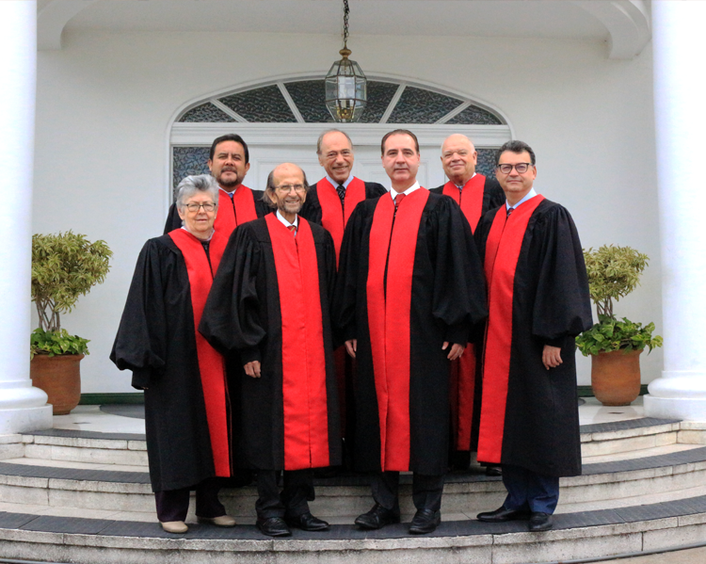

17:45- 18:00
Preguntas

18:00- 19:45
Primer Panel (18:00- 19:10) Modera: Gabriela Domingo (España)
“Nuevos conflictos en la relación filial”
- Cambios de la residencia principal del hijo, dentro y fuera del país de residencia habitual. Carolina Marín-Pedreño (Inglaterra)
- Formas de prevención y sanción de la manipulación o interferencia parental. (“Síndrome de alienación parental”). Alberto Román (México) y Mariló Lozano (España)
- Relación de los padres afectivos con los niños cuando se rompe la relación de pareja con el padre o madre biológica. Adriana Hapner y Viviane Girardi (Brasil)

19:10- 19:30
Debate

19:45-22:45
COCKTAIL DE BIENVENIDA
Museo Precolombino de Santiago o similar (opcional USD 60)

JUEVES 5 DE DICIEMBRE 2018
Lugar: Hotel Cumbres Vitacura

Mañana:
9:00-13:45 (opcional USD 50)
Recorrido turístico por el centro de Santiago. La Moneda (casa de gobierno), Centro cultural La Moneda y Mercado Central.

Tarde:
15:00- 16:20 Modera: Federico Prus (Argentina)
“La familia y sus desafíos actuales
- Aplicación nacional de convenciones internacionales en materia de protección del adulto mayor, y el surgimiento de la Cuarta edad. Presidenta Colegio de Abogados, doña Leonor Etcheberry (Chile)
- Matrimonio igualitario y adopción homoparental. Conflictos internacionales. Pilar Gonzálvez (España)
- Relación entre la emancipación de los hijos y su derecho a recibir alimentos. Daniel Cabeza (Uruguay)
- Limites a la intervención del Estado en la regulación de las relaciones de familia. Rosalía Fernandez (España)

16:20- 16:40
Debate

16:40-17:00
Cofee break y presentaciones breves
- “El coordinador de parentalidad”. Gloria Puig y Merce Mira (España)

17:00- 18:00
“Derecho sucesorio” (Jurisdicciones comparadas) Modera: Cassio Namur (Brasil)
Expertos de 5 jurisdicciones diferentes [Sonia Alvarez (España) Luz Calvo (Uruguay) Dilia Jorge Mera (República Dominicana), Veronique Moissinac (Francia) y Joao Aguirre (Brasil)] analizan un caso práctico y se refieren a instituciones como:
- Libertad testamentaria,
- Protección al cónyuge sobreviviente,
- Situación del conviviente,
- Desheredamiento,
- Partición de la herencia,
- Curadores y albaceas y
- Reconocimiento de testamentos otorgados en el extranjero.

18:00-18:10
Debate

18:10- 19:10
“Divorcio. Acuerdos pre y post nupciales” (Caso práctico) Modera: Patricia Kuyumdijian (Argentina)
Expertos de 5 jurisdicciones diferentes [Natalia Olowska (Polonia), Maritza Rodriguez (EEUU), Paloma Abad (España), Mauricio Roberto Calderon (El Salvador) y Joao Perry da Cámara (Portugal)] solucionan un caso práctico de carácter transnacional referido a:
-Acuerdos pre nupciales,
-Régimenes patrimoniales,
-Causales de divorcio,
-Alimentos post divorcio,
-Compensación económica,
-Liquidaciónde gananciales y
- Homologación de sentencias extranjeras

19:10- 19:30
Debate

Noche:
21:00
Cena en tradicional Bar Liguria o similar(opcional USD 65)

VIERNES 6 DE DICIEMBRE
Hotel Cumbres Vitacura

Mañana:
9:00-13:45 (opcional USD 50)
Paseo por El Pueblito de los Dominicos (artesanía) y Teleférico Cerro San Cristóbal.

Tarde:
15:00- 16:30
“Herramientas de Derecho Internacional de familia” Modera: Javiera Verdugo (Representante de Autoridad Central de Chile)
- Interpretación del segundo párrafo del artículo 13 de la Convención de la Haya: Objeción del menor. Ignacio Goicoechea ( Representante para America Latina y el Caribe de HCCH)
- El Convenio de la Haya 1996:La proteccion de niños en tiempos de globalización. Diego Benavides (Costa Rica)
- El Juez de enlace, Autoridad central y principio de reciprocidad. Caroline Harnois (Canadá)
- Tratados sobre adopciones internacionales. Markus Zwicky (Suiza)
- Convencion sobre Derechos del Niño como fuente del derecho de aplicación directa a nivel nacional. Joaquín Bayo (España)
16:30- 16:40
Debate

16:40-17:00
Cofee break y presentaciones breves
-Abogados colaborativos de Familia ACF. Gabriela de Domingo e Isabel Bonilla (España).

17:00- 18:10
“Sentencias y tendencias internacionales” Modera: Paulo Lins e Silva (Brasil)
- Autonomía progresiva y el niño como parte del proceso judicial. María del Carmen Diaz (Uruguay)
- Criterios de desafectación de la vivienda familiar. Isidro Niñerola (España)
- Indemnización de daños en relaciones de familia. Marta Mattera (Argentina)
- Adultos vulnerbles y protección internacional. John McKendrick (UK)
- Abuso del derecho en materias de Familia. Rolf Madaleno (Brasil)

18:10-18:20
Debate

18:20- 19:10
“Derechos y obligaciones entre padres e hijos” (Caso práctico) Modera: Isabel Bonilla (España)
Expertos de 5 jurisdicciones diferentes [Jorge Cestero (EEUU), Marina Cardoso (Brasil), Bernardo Legnani (Uruguay), Aurelia Cordeiro (Francia) y Togarma Abreu (República Dominicana)] en una modalidad de respuestas breves, nos ilustran como se regulan en sus países los siguiente temas:
- Prestación alimenticia, cuantía y temporalidad,
- Acciones de filiación,
- Maternidad subrrogada,
- Traslado y cambio de domicilio nacional,
- Cese de alimentos y pago de lo no debido,
- Acciones frente al incumplimiento de alimentos y otros.

19:10- 20:00
Palabras de clausura
Presentación Congreso AIJUDEFA 2020

20:00- 20:30
Asamblea general de socios AIJUDEFA

Noche:
21:00
CENA DE GALA.
Terrazas del Arrayán (opcional USD 130)

SABADO 7 DE DICIEMBRE

Jornada post Congreso (opcional USD 180)
Paseo por el día a Valparaíso- Viña- Casablanca

9:00 Salida desde Santiago con rumbo a Valparaíso
- Recorrido a pie por Cerro Concepción
- Visita a casa-museo de Pablo Neruda
- Almuerzo
- Recorrido por zona costera
- Cata de vinos en Viña de la zona de Casablanca
21:30 Regreso a Santiago

INSCRIPCIÓN

Para inscribirse, solo debe mandar un mail a inscripciones@aijudefa.com solicitando su formulario y seguir las instrucciones que ahí se indican o visitar la página web www.aijudefa.com

PRECIOS DE ASISTENCIA AL CONGRESO (incluye certificado de asistencia):

- USD 250 o 240 Euros, público en general
- USD 180 o 170 Euros para miembros AAF, AEAFA, ABA, IAFL, UIA, IBDFAM, ADADEF, IASP, AASP, PODER JUDICIAL CHILE y COLEGIO DE ABOGADOS.
- USD 100 o 90 Euros estudiantes y abogados con menos de 5 años de ejercicio profesional.
- USD 60 o 50 Euros socios AIJUDEFA

Para información actualizada visitar la página www.aijudefa.com

La organización del evento se reserva, en caso de ser necesario, el derecho a modificar horarios,temas, ponentes y/o locaciones.

